Министерство образования Республики Беларусь
Учреждение образования «Белорусский государственный университет информатики и радиоэлектроники»
Кафедра информатики

Лабораторная работа №5
на тему

Интегрированная среда ассемблера. Структура программы. Составление и отладка простой программы.

Студент: гр. 952004 Дегтярев А.А.
Руководитель: Шиманский В.В.

Минск 2010
Лабораторная работа №5:

Постановка задачи:
С клавиатуры вводятся размерности n и m и матрица размерности n*m необходимо в каждом из столбцов найти сумму элементов и вывести на экран получившийся вектор сумм.

Требование лабораторной работы №6:
Поместить работу этой программы в процедуру. Причем параметры передаются в регистрах SI содержит указатель на первый элемент массива; CX(при необходимости DX) содержат количество строк\колонок в массиве; результат возвращается в AX(если число) DI(если матрица).

Двумерных массивов нет, поэтому их приходится моделировать.
Программа запрашивает число столбцов и строк. После чего просит заполнить матрицу. 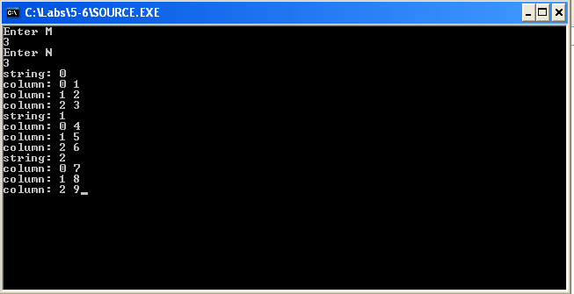
Получившийся в итоге вектор сумм находится в переменной в памяти, а также адресуется в DI
Результат отображается и на экране.
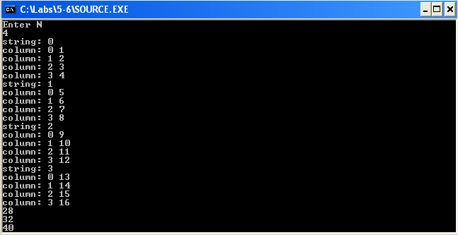
Кроме того поддерживаются отрицательные числа.

